(KERTAS : /2021)



KERTAS PENILAIAN UNTUK PERTIMBANGAN
JAWATANKUASA SEBUT HARGA ‘B’

TAJUK:

PERBAHARUI LANGGANAN PERISIAN ONLINE LEARNING SELAMA SETAHUN
DARI 15 JULAI 2021 – 14 JULAI 2022

SECARA RUNDINGAN TERUS

LAPORAN JAWATANKUASA PENILAIAN HARGA

TAJUK

PERBAHARUI LANGGANAN PERISIAN ONLINE LEARNING
SECARA RUNDINGAN TERUS
- TUJUAN

  - Tujuan laporan ini adalah bagi mendapatkan pertimbangan Mesyuarat Jawatankuasa Sebut Harga B untuk melantik pembekal secara rundingan terus untuk Perbaharui Langganan Perisian Online Training dengan Udemy bagi Program Meningkatkan Kapasiti Pegawai MPC secara Self-Learning untuk tempoh setahun bermula dari 15 Julai 2021 hingga 14 Julai 2022.

- LATAR BELAKANG PROGRAM
  - Langganan Udemy sebanyak 50 akaun untuk warga MPC telah diperoleh selama setahun dari 15 Julai 2020 – 14 Julai 2021 dengan kos sebanyak RM50,000.00.
  - 50 akaun Udemy ini telah dikongsikan secara sistematik kepada semua warga MPC bagi mempelajari 4,000 modul kursus yang sedia ada dalam Udemy tersebut.
  - KPI telah diletakkan kepada semua pemegang akaun udemy untuk menamatkan sekurang-kurangnya 5 kursus sepanjang tempoh langganan ini.
  - 30 siri Udemy Course Review Session untuk meningkatkan keberkesanan kursus yang telah dipelajari dalam Udemy.
  - Memastikan program pembangunan kapasiti Pegawai MPC dapat dilaksanakan secara maya dan jarak sosial dijaga disamping dapat meningkatkan kompetensi pegawai MPC.

- JAWATANKUASA PENILAIAN HARGA
  - Adalah terdiri daripada:
    - En. Khidzir Ahmad – Pengerusi
    - Puan Norazlina Tun Ibrahim – Ahli
    - Cik Nor Adira Adnan – Ahli

- JUSTIFIKASI RUNDINGAN TERUS
  - Pembekal tersebut mempunyai rekod yang baik sepanjang tempoh kontrak perkhidmatan terdahulu.
  - Pembekal tersebut adalah pembekal asal dalam menyediakan perkhidmatan pembelajaran secara Online Training untuk tujuan peningkatan kompetensi secara Self-Learning.
  - Jadual 1 menunjukkan spesifikasi harga perkhidmatan adalah seperti berikut:

Jadual 1: Spesifikasi harga

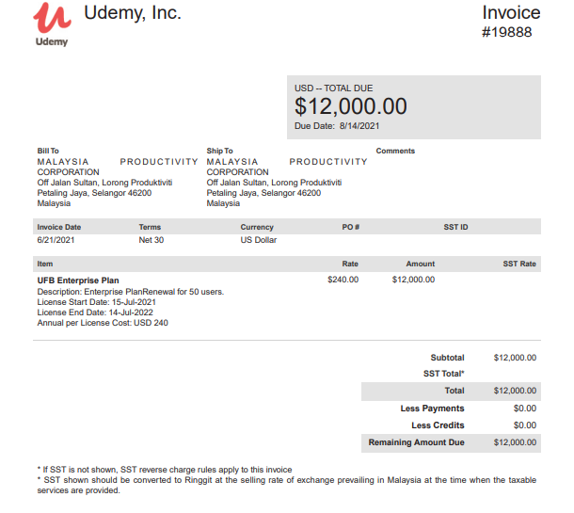

  - Pengalaman pembekal dalam bidang perkhidmatan Online Training adalah lama dan meluas lebih dari 11 tahun.
  - Jenis-jenis kursus yang ditawarkan adalah menepati semua aspek yang dikehendaki dengan jumlah kursus yang banyak serta mencapai sasaran kompetensi dalaman Pegawai MPC;
  - Bagi tahun 2021, bilangan kursus baru yang ditawarkan juga telah bertambah dari 4,000 ke 5,500 dengan langganan perkhidmatan ini kepada MPC.
  - Semua spesifikasi yang ditetapkan memenuhi kehendak MPC.

- RUNDINGAN HARGA

5.1 Rundingan Harga (JRH) telah dibuat sebelum mendapat kelulusan Jawatankuasa Sebut Harga B, memandangkan harga yang ditawarkan adalah melebihi harga RM50,000.

5.2 Pengurangan harga yang ditawarkan kepada MPC adalah harga istimewa oleh pembekal memandangkan MPC ingin melanjutkan sambungan langganan bagi tahun kedua.

- KEPUTUSAN DAN SYOR

  - Jawatankuasa Penilaian Harga (JPH) mengesyorkan pembekal tersebut dilantik berdasarkan justifikasi seperti yang dinyatakan.

Disediakan oleh : Disahkan oleh :

  ……………………………..  (Nurfayunie Pakhrururzi)  Penolong Pengurus  HRMD/DGO  Tarikh : 24/06/2020 |   ………………………..  (Josffa Ismail)  Timbalan pengarah  HRMD/DGO  Tarikh : 24/06/2020

DISYORKAN OLEH JAWATANKUASA PENILAIAN HARGA (JPH)

Disyorkan: | Disyorkan: | Disyorkan:
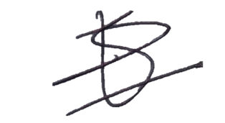 |  | 
Nama: Khidzir Ahmad  Pengerusi JPH  Tarikh: 24/06/2021 | Nama: Norazlina Tun Ibrahim  Ahli JPH  Tarikh: 24/06/2021 | Nama: Nor Adira Adnan  Ahli JPH  Tarikh: 24/06/2021
Komen/ cadangan:  DISYORKAN | Komen/ cadangan:  Disokong | Komen/ cadangan:  Disokong

Lampiran

Keratan Minit BOM – Kelulusan Bajet

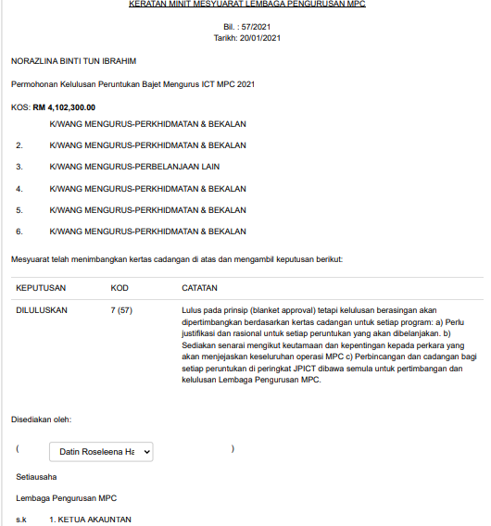

Keratan Minit BOM – Perbaharui Lesen Udemy

